
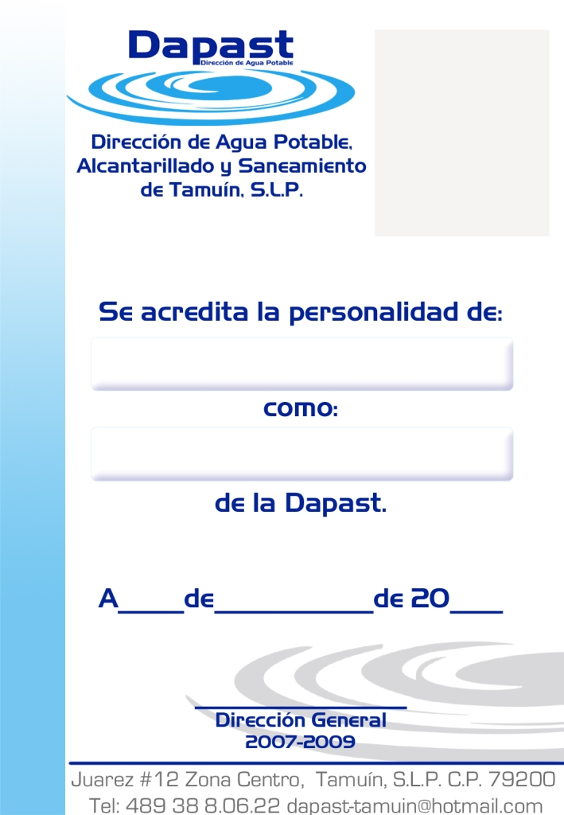
Avenida Pedro Antonio Santos No. 210-A, Col. Víctor M. Santos, Tamuín, S. L. P. C.P. 79200 dapast-tamuin@hotmail.com
DIRECCION DE AGUA POTABLE, ALCANTARILLADO
Y SANEAMIENTO DE TAMUIN.

TAMUIN, S.L.P
http://www.cegaipslp.org.mx/HV2020.nsf/nombre_de_la_vista/9185D14AEF1FDCB286258504005C88AE/$File/Reglamento+DAPAST+Tamu%C3%ADn+(31-ENE-2017).pdf

ATTENTAMENTE
DIRECCION GENERAL

